## GTweenUI属性说明



Duration 变化时长（秒）

Delay 延迟播放（秒）

AutoPlay 在Enable时自动播放

通道区块（示例）

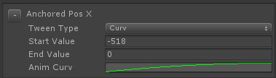

通过点击按钮 打开关闭某个通道

TweenType 变化模式 simple线性插值；curv 动画曲线

Start Value 起始值

End Value 结束值

Anim Curv 动画曲线，横轴为时间（[0-1]范围有效），纵轴为插值比例（[0-1] 范围有效）

编辑后可以保存曲线，可以把常用的存成场景备份；

## 组件脚本说明

**GTweenPos 平移**

专有属性 AnchoredPosX，AnchoredPosY：相对结束位置的像素偏移值

**GTweenRot 旋转**

专有属性 AlongX，AlongY，AlongZ：绕轴旋转角度（Local）

**GTweenScale 缩放**

专有属性 ScaleX，ScaleY：延轴缩放率

**GTweenAlpha 透明度**

专有属性 Alpha：透明度

## 列表中使用说明

1 不要勾选AutoPlay

2 GNewListXX和GNewTabList的属性ItemAnimDelay是内容依次延迟的时间间隔（秒）